

**UNIVERSIDAD SIMON BOLIVAR**

**Departamento de Electrónica y Circuitos**

**Comunicaciones II**

**(EC-3423)**

**Práctica 4**. **Codificación del canal**

**Laboratorio**

**Elaborador por:**

José Morán - 1410714

Adrián González – 1410433

**Obtenga experimentalmente las Probabilidades de Error de bit y bloque, y las Efectividades de corrección de bloque que describen el desempeño del código Hamming con m=3 (7,4), m=4 y m=5 para los siguientes valores de Eb/No**

|  |  |
| --- | --- |
| **Eb/No (dB)** | **Número de bits a simular** |
| 4 | 50000 |
| 5 | 20000 |
| 6 | 50000 |
| 7 | 100000 |
| 8 | 1000000 |

* **Caso m = 3**

|  |  |  |  |
| --- | --- | --- | --- |
| **Eb/No (dB)** | **Pe de bit** | **Pe de bloque** | **Eficiencia %** |
| 4 | 0.0168 | 0.0374 | 86.26 |
| 5 | 0.0078 | 0.0176 | 90.57 |
| 6 | 0.0078 | 0.0058 | 94.69 |
| 7 | 0.0008 | 0.0017 | 96.97 |
| 8 | 0.0001 | 0.0003 | 98.86 |

* **Caso m = 4**

|  |  |  |  |
| --- | --- | --- | --- |
| **Eb/No (dB)** | **Pe de bit** | **Pe de bloque** | **Eficiencia %** |
| 4 | 0.0124 | 0.0620 | 82.13 |
| 5 | 0.0039 | 0.0187 | 91.08 |
| 6 | 0.0010 | 0.0048 | 95.37 |
| 7 | 0.0001 | 0.009 | 98.17 |
| 8 | 0 | 0.0001 | 99.43 |

* **Caso m = 5**

|  |  |  |  |
| --- | --- | --- | --- |
| **Eb/No (dB)** | **Pe de bit** | **Pe de bloque** | **Eficiencia %** |
| 4 | 0.0142 | 0.1367 | 72.32 |
| 5 | 0.0046 | 0.0442 | 85.22 |
| 6 | 0.0015 | 0.0135 | 91.10 |
| 7 | 0.0001 | 0.0010 | 98.10 |
| 8 | 0 | 0.0001 | 99.25 |

* **Caso m = 0**

|  |  |
| --- | --- |
| **Eb/No (dB)** | **Pe de bit** |
| 4 | 0.0128 |
| 5 | 0.0063 |
| 6 | 0.0023 |
| 7 | 0.0007 |
| 8 | 0.0002 |

La siguiente imagen muestra la gráfica de la probabilidad de error en función de la relación señal a ruido.

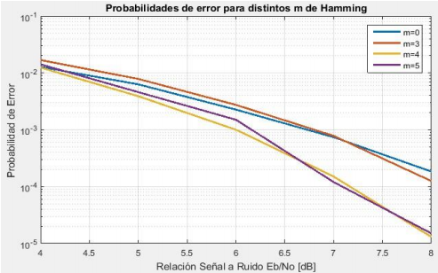

La siguiente tabla muestra la ganancia de código para diferentes probabilidades de error y diferentes índices de codificación

|  |  |  |  |
| --- | --- | --- | --- |
| **m** | **Ganancia (Pe = 10^-3)** | **Ganancia (Pe = 10^-4)** | **Ganancia (Pe = 10^-5)** |
| 3 | 0.0711 | 0.260 | 0.458 |
| 4 | 0.570 | 1.192 | 1.448 |
| 5 | 0.732 | 1.272 | 1.482 |

La ganancia de código aumenta cuando disminuye la probabilidad de error, es decir, cuando la relación señal a ruido aumenta. Esto tiene sentido ya que aumentar la relación señal a ruido implica que la secuencia de datos transmitida es menos susceptible a las perturbaciones del canal, lo que implica que se recibirán menos errores y, a su vez, la corrección del bloque errado será más efectiva. Sin embargo, al aumentar m, también se aumenta el ancho de banda de la señal a transmitir ya que el ancho de banda aumentará a razón de n/k porque se necesitan transmitir más bits por palabra.

Por ultimo, se muestra una gráfica donde se representa la eficiencia de la codificación en función de la razón señal a ruido.

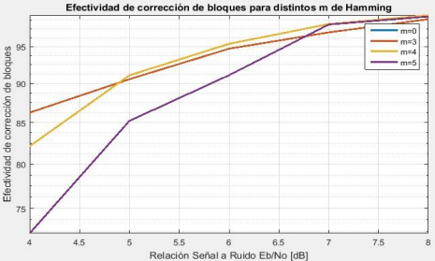

En esta gráfica se observa que ambas tendencias son alcistas, resaltando que a mayor razón señal a ruido, el índice de código es irrelevante y se obtienen resultados muy similares. Sin embargo, para una baja relación señal a ruido, se observa que a mayor índice de código, menor es la eficiencia y esto tiene sentido ya que a mayor m, mayor es la cantidad de bits que se agregan y hay mayor probabilidad de error en el bloque ya que los codigos Hamming solo pueden corregir un error.